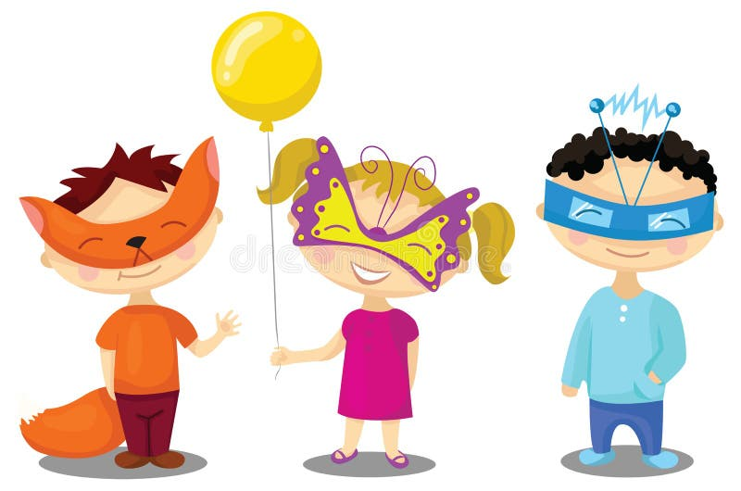

От "Дочки-матери" до "Космических полетов": как развивается игра вашего ребенка в 4-5 лет.

Подготовила:
Педагог-психолог Гурьева Е.А


От "Дочки-матери" до "Космических полетов": как развивается игра вашего ребенка в 4-5 лет.

Развитие игры в возрасте 4-5 лет — это фундамент для становления личности, интеллекта и социальных навыков ребенка. В этом возрасте игра достигает своего пика и усложняется, переходя от простых манипуляций к осмысленной, структурированной деятельности.

1. Основные вехи игрового развития в 4-5 лет
В этом возрасте происходит качественный скачок: сюжетно-ролевая игра становится главным и самым сложным видом деятельности.
- Социальный аспект: Игра становится коллективной. Дети договариваются о правилах, распределяют роли ("Я буду мамой, а ты дочкой"), совместно создают игровой сюжет. Они учатся сотрудничать, уступать, решать конфликты.
- Сюжетный аспект: Сюжеты становятся разнообразными и сложными. Дети объединяют в одной игре события из разных сфер жизни: семья, больница, магазин, стройка, космос, супергерои. Появляются сюжеты-фантазии, основанные на мультфильмах и сказках.
- Ролевой аспект: Ребенок не просто выполняет роль, но и следует правилам этой роли. Например, врач не просто ставит укол, а расспрашивает, что болит, слушает, выписывает рецепт. Дети начинают понимать иерархию и социальные отношения ("Я — главный строитель, а ты — мой помощник").
- Использование предметов: Происходит бурное развитие символической функции. Палочка становится градусником, кубик — кусочком мыла, диван — кораблем. Ребенок может использовать предметы не только по их прямому назначению, но и в соответствии с замыслом.
- Развитие речи и мышления: В игре активно развивается речь: дети общаются от лица своих персонажей, придумывают диалоги, аргументируют свои действия. Зарождается логическое мышление — чтобы игра была согласованной, нужно выстраивать цепочку событий.

2. Ключевые виды игры и как их поддерживать
- Сюжетно-ролевая игра
Это главный "полигон" для развития.
Что делать:
- Организуйте пространство: Создайте уголки для разных игр: "кухня", "магазин", "больница", "гараж". Не обязательно покупать готовые наборы; используйте коробки, пластиковую посуду, старые вещи.
- Обогащайте впечатления: Читайте книги, ходите в зоопарк, музеи, наблюдайте за работой людей (пекаря, почтальона, водителя). Новые впечатления — топливо для новых сюжетов.
- Участвуйте, но не доминируйте: Взрослый может стать равноправным партнером по игре, предлагая новые повороты сюжета ("Ой, кажется, наша кукла заболела, что нам делать?"), но не навязывая свои правила.
- Предлагайте атрибуты: Плащи, шляпы, браслеты, сумки — все это помогает ребенку "войти в роль".

- Режиссерская игра
Ребенок сам управляет несколькими персонажами (игрушками), озвучивает их и выстраивает сюжет. Это мощный инструмент для проработки эмоций и страхов.
· Что делать:
  - Предоставьте материал: Небольшие игрушки (человечки, животные), кубики (для построек), природные материалы (шишки, камушки).
  - Наблюдайте: Со стороны можно многое узнать о внутреннем мире ребенка. Не вмешивайтесь без необходимости.
  - Иногда подыгрывайте: "И что же сказал мишке зайчик?"

- Игра с правилами
В этом возрасте дети начинают осваивать игры с четкими, заданными извне правилами.
Что это:
  - Настольные игры: Лото, домино, простые ходилки с кубиком.
  - Подвижные игры: "Съедобное-несъедобное", "Море волнуется раз...", салки с простыми условиями.
Что делать:
  - Учите ребенка проигрывать и выигрывать, соблюдать очередность хода.
  - Начинайте с самых простых игр, где правила понятны и их немного.

- Конструкторская игра (конструирование)
Из беспорядочного строительства ребенок переходит к созданию замысловатых конструкций по замыслу или по образцу.
Что делать:
  - Предлагайте разнообразные конструкторы (LEGO, магнитные, деревянные брусочки).
  - Ставьте задачи: "Давай построим не просто дом, а гараж для двух машин и с мойкой".
  - Используйте схемы и простые чертежи.

- Дидактическая (обучающая) игра
Помогает в ненавязчивой форме развивать память, внимание, мышление.
· Что это: "Найди отличия", "Что изменилось?", "Четвертый лишний", пазлы (до 24-48 элементов), шнуровки, сортеры.

3. Роль взрослого: не руководитель, а партнер и обогатитель среды
- Создавайте обогащенную среду. Не нужно заваливать игрушками. Лучше иметь несколько многофункциональных наборов (конструктор, кубики, природные материалы) и периодически их менять.
- Наблюдайте. Прежде чем вмешаться, понаблюдайте, во что и как играет ребенок. Это лучшая диагностика его развития.
- Подключайтесь по приглашению. Ваша задача — откликаться на инициативу ребенка. Если он зовет вас в игру — войдите в нее на его условиях.
- Вносите сложность. Если игра застопорилась, мягко предложите новый виток: "А что, если к нам в гости придет Незнайка? Что мы ему покажем?".
- Уважайте игру. Не прерывайте резко игру словами "иди есть" или "пора гулять". Предупредите заранее: "Через 5 минут нам нужно будет заканчивать игру и идти умываться".

4. Тревожные сигналы (на что обратить внимание)
  - Ребенок не умеет играть самостоятельно, постоянно требует вашего участия.
  - Игра однообразна, стереотипна (день за днем повторяет одни и те же действия).
  - Не может поддерживать сюжетную линию дольше 5-10 минут.
  - Не принимает правила в коллективных играх, агрессивен при проигрыше.
  - Не использует предметы-заместители (только функциональные игрушки).
  - Не вступает в ролевой диалог с другими детьми.
Если вы наблюдаете несколько таких признаков, возможно, стоит проконсультироваться с детским психологом.

Рекомендованная литература
Для углубленного изучения темы я настоятельно рекомендую следующие книги:
Классика и фундаментальные труды:
1. Выготский Л.С. "Игра и ее роль в психическом развитии ребенка".
· Кратко и емко: Небольшая по объему, но фундаментальная по смыслу статья. Выготский объясняет, почему игра — это ведущая деятельность дошкольника и как в ней рождаются высшие психические функции.
2. Эльконин Д.Б. "Психология игры".
· Основополагающий труд: Более сложная для чтения, но самая полная монография по теме. Эльконин детально разбирает структуру и этапы развития сюжетно-ролевой игры.

Практические руководства для родителей и педагогов:
1. Елена Смирнова "Игра современного дошкольника".
· Современный взгляд: Смирнова — один из ведущих современных специалистов по детской игре. В книге анализируются проблемы игровой деятельности у нынешних детей и даются практические советы.
2. Юлия Гиппенрейтер "Общаться с ребенком. Как?" (главы, посвященные игре).
· Про связь игры и общения: Учит, как через совместную игру наладить контакт с ребенком, понять его чувства и решить конфликты. Практичные и понятные техники.
3. Людмила Петрановская "Тайная опора. Привязанность в жизни ребенка".
· Про контекст: Чтобы игра была успешной, ребенку нужна надежная привязанность. Петрановская brilliantly объясняет, как создать эту "опору", в рамках которой и возможна свободная, творческая игра.

Книги с конкретными играми и идеями:
1. Серия книг "Школа Семи Гномов" (для возраста 4-5 лет).
· Практический материал: Содержит готовые дидактические игры, задания на развитие логики, памяти и тонкой моторики, которые легко организовать дома.
2. Мария Монтессори "Помоги мне сделать это самому".
· Про организацию среды: Хотя система Монтессори не делает акцент на сюжетно-ролевой игре, ее принципы организации развивающего пространства и подбора материалов крайне полезны для любого родителя.

Заключение:

Возраст 4-5 лет — это золотое время для игры. Ваша главная задача — не "развивать" ребенка путем занятий за столом, а создать богатую, безопасную и принимающую среду, в которой его игра сможет расцвести. Будьте внимательным зрителем, чутким партнером и щедрым поставщиком интересных идей.
Удачи вам в этом увлекательном процессе

